**ЕДИНСТВО НАРОДА И СИСТЕМНЫЕ РЕФОРМЫ –**

**ПРОЧНАЯ ОСНОВА ПРОЦВЕТАНИЯ СТРАНЫ**

**І. ЭКОНОМИЧЕСКОЕ РАЗВИТИЕ В ПОСТПАНДЕМИЧЕСКИЙ ПЕРИОД**



* Национальный план развития до 2025 года
* Переход к новой системе государственного планирования



* Стратегическое инвестиционное соглашение
* Оптимизация квазигосударственного сектора путем объединения холдингов «Байтерек» и «КазАгро»



* Улучшение жилищных условий путем досрочного использования пенсионных накоплений
* Внедрение бюджетных правил, Концепции управления государственными финансами



* Разрабатываются законы:

«О промышленной политике» «О личных подсобных хозяйствах»

* Национальная геологическая служба

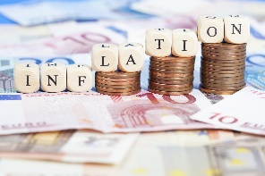

* Стратегическое инвестиционное соглашение
* Оптимизация квазигосударственного сектора путем объединения холдингов «Байтерек» и «КазАгро»

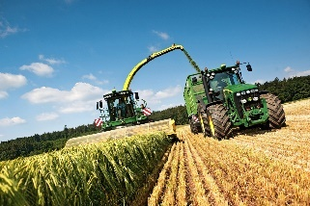

* Эффективное планирование и мониторинг в АПК. Главная задача агропромышленного комплекса – полное обеспечение страны основными продуктами питания

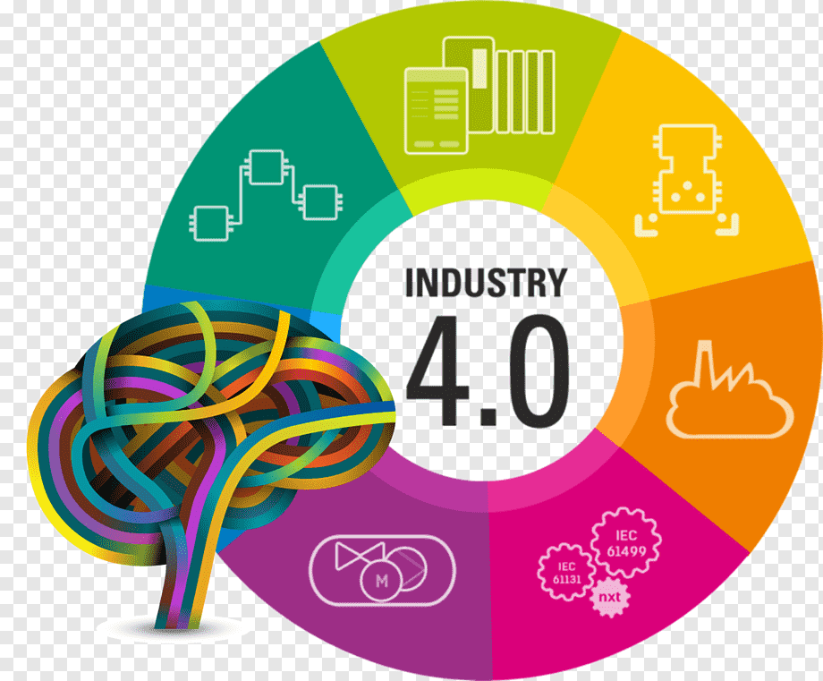

* Внедрение элементов Индустрии 4.0.
* «Цифровая перезагрузки» государственного сектора

**Архитектура**

**«цифрового правительства»**

* взаимодействие национальных компаний с IТ-сообществом
* создание центров обработки данных
* доступна гражданам со смартфонов
* перевод в цифровой формат бизнес- процессов

**Программа**

**«Дорожная карта бизнеса»**

66 тысяч проектов

150 тысяч рабочих мест

**Программа**

**«Экономика простых вещей»**

3,5 тысячи проектов

70 тысяч рабочих мест

произведено на 3,5 трлн тенге

**II. ПОВЫШЕНИЕ ЭФФЕКТИВНОСТИ СИСТЕМЫ ЗДРАВООХРАНЕНИЯ**



* Закупить бустерные вакцины
* Переход на регулярную вакцинацию
* Создание Национальной системы прогнозирования биобезопасности страны



* 12 лабораторий с высокотехнологичным оборудованием в рамках национального проекта «Здоровая нация»
* Создание Центра лабораторных и технических испытаний медицинских изделий, аккредитованный по всем международным стандартам



* Привлечение инвесторов в фармакологическую индустрию
* Расширение объема и номенклатурыоффтейк-контрактов с отечественными производителями
* Создание условий для занятия массовым и детским спортом.

**III. КАЧЕСТВЕННОЕ ОБРАЗОВАНИЕ**

На 25% с 1 января 2022 года будет увеличена заработная плата педагогов

- Проект «Цифровой учитель»

-Переобучение учителей 1 раз в 3 года

-Адаптация учебных программ к новым реалиям.

-Повышение качества информационных систем для удаленных форматов обучения.

Предоставлениегрантов для поступления в вузы на внеконкурсной основе, выплата единовременных денежных премий победителя и призерам международных предметных олимпиад

Строительство 1000 школ до конца 2025 года

Ранняя профориентация детей

проект «Бесплатное техническое и профессиональное образование»

Вопрос освоения солдатами срочной службы рабочих специальностей

Поэтапный переход на подушевое финансирование и полнокомплектных сельских школ

Введение института апелляции решений Национальных научных советов

Грантовое финансированиенауки ( 5 лет)

**IV. СОВЕРШЕНСТВОВАНИЕ РЕГИОНАЛЬНОЙ ПОЛИТИКИ**

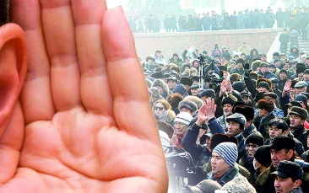

* Главный принцип «слышащего государства» – госаппарат должен работать в интересах граждан
* Приоритизация бюджетных расходов



* Подушевое финансирование
* Объективная методика распределения бюджетных лимитов
* Внедрение блочного бюджета с повышением ответственности администраторов бюджетных программ
* До 1 декабря 2021 года будут внесены поправки в стоимость ПСД
* В 10 раз увеличить долю «Бюджет народного участия» на благоустройство и ЖКХ

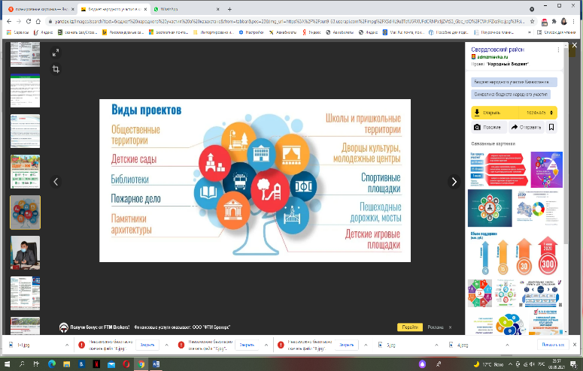

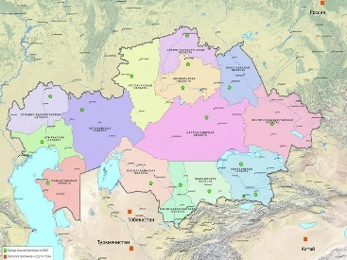

* Повышение финансовой самостоятельности регионов
* Разработка Закона о развитии агломераций и новые стандарты комплексной застройки городов

-Строительство на площадке Алматинской ТЭЦ-2 парогазовой установки

-Модернизация ТЭЦ-3

ирасширение ТЭЦ-1

Реконструкция

кабельных сетей в Алматы

и Алматинской области

**Реализация**

**масштабных проектов**

Введение в строй около 2400 МВт мощностей возобновляемой энергетики

Введение в строй 1000 МВт новых генерирующих мощностей в южном регионе

-Газификация 10 городов

-Переход на альтернативные источники энергии

H2O

700 млрд тенге

-Цифровизацияводосбережения

- Реконструкция 120 каналов, строительство 9 новых водохранилищ

- Модернизация магистрального водовода «Астрахань-Мангышлак»

-строительство опреснительного завода в поселке Кендерли

-Возведение газоперерабатывающего завода на Кашагане,

-Строительство лупинга магистрального газопровода «Макат-Северный Кавказ»,

-Модернизация магистральногогазопровода «Бейнеу-Жанаозен»

**2030**

водородная энергетика

атомная энергетика

**V. ФОРМИРОВАНИЕ ЭФФЕКТИВНОЙ ЭКОСИСТЕМЫ НА РЫНКЕ ТРУДА**

* Принятие Закона «О профессиональных квалификациях»
* Водители такси, курьеры нуждаются в содействии государства с точки зрения социального и медицинского страхования, пенсионного обеспечения, налогообложения
* Концепция миграционной политики→механизм выделения пособий гражданам, переселяющимся с юга на север страны→ организация помощи переселенцам, планирующим заниматься бизнесом
* Разработка Социального кодекса

**VI. ПОЛИТИЧЕСКАЯ МОДЕРНИЗАЦИЯ И ЗАЩИТА ПРАВ ЧЕЛОВЕКА**

|  |  |
| --- | --- |
| -Введение прямой выборности сельских акимов  -Поддержка гражданских инициатив в сельской местности | -Закон о ратификации Второго Факультативного протокола к Международному пакту о гражданских и политических правах-отмена смертной казни  -Комплексный план по защите прав человека |
| 30-% ная квота для женщин и молодежи, людей с особыми потребностями в избирательных списках | Концепция семейной и гендерной политики |
| -Повышен статус участковых инспекторов –наделение дополнительными полномочиями в сфере профилактики правонарушений  -Масштабирование сервисной модели полиции | Комплекс мер по противодействию мошенничествам и финансовым пирамидам |

**VII. КОНСОЛИДАЦИЯ КАК ГЛАВНЫЙ ФАКТОР ДАЛЬНЕЙШЕГО ПРОГРЕССА**

привитие общечеловеческих ценностей

пресечение любых форм радикализма

→

плюрализм мнений

* Один из ключевых приоритетов государственной политики -развитие казахского языка
* Русский язык обладает статусом официального языка.
* Разработка плана практических мер, направленных на продвижение новой культуры и ее талантливых представителей
* Создание Фонда поддержки креативной индустрии

Дополнительные инициативы, направленные на улучшение благосостояния граждан:

20% повышение заработной платы гражданским служащим таким как: сотрудники сферы культуры, архивисты, техн.работнки, егеря, водители

**4**

С 1 января 2022 года минимальная заработная плата составит 60 тыс. тенге

**1**

Стимулирование бизнеса к увеличению заработных плат своих работников путем предоставления льгот и доступа к государственной поддержке

**2**

С 1 января 2023 года- внедрение для бизнеса единого платежа с фонда оплаты труда со снижением суммарной нагрузки с 34% до 25 %.

**5**

**3**

Жилищная программа